Una sucesión es una función cuyo dominio es el conjunto de los números naturales y su codominio cualquier otro conjunto de numero
Una sucesión es una lista ordenada de números (o de otros objetos) que se colocan uno tras otro siguiendo un orden y una regla específica. Es simplemente una lista ordenada de elementos (generalmente números) que siguen un cierto patrón o regla de formación.
Progresión: Es un tipo particular de sucesión donde sí hay una regla fija para pasar de un término al siguiente.
🔹 Por ejemplo:
- Progresión aritmética: suma o resta una cantidad fija cada vez (3, 6, 9, 12, … suma 3).
- Progresión geométrica: multiplica o divide por una cantidad fija cada vez (2, 4, 8, 16, … multiplica por 2).

✅ Término: Cada elemento de la sucesión
✅ Cada término ocupa una posición (1, 2, 3, 4, ...).
✅ El orden importa: cambiar el orden cambia la sucesión.
Características clave de una sucesión:
- Está ordenada: cada término ocupa una posición específica.
- Puede ser finita (tiene un número limitado de términos) o infinita.
- Los términos suelen definirse mediante una fórmula explícita o una regla recursiva.
Ejemplo sencillo:
- Sucesión de números naturales: 1,2,3,4,5,6,…
- Sucesión de números pares, es una sucesión aritmética con diferencia común 2: 2,4,6,8,...
- Sucesión que aumenta de 3 en 3: 3,6,9,12,15,…
- La sucesión 1,2,4,8,16,… es una sucesión geométrica con razón común 2.

A cada número natural n le corresponde exactamente un valor an​, que se llama término de la sucesión en la posición n.
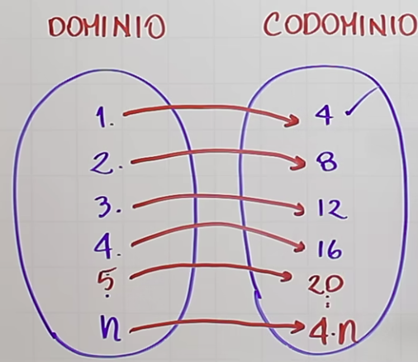  - Es una función, que tiene un dominio: N.  - Tiene codominio: cualquier conjunto de números.  - Asigna un término a cada posición. | Una sucesión se designa generalmente como a_{n}  Y los términos se escriben con llaves  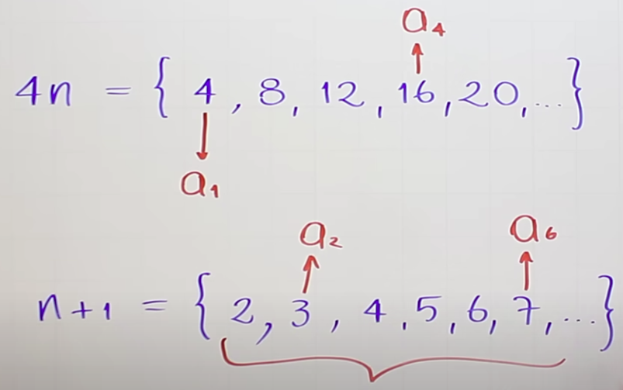
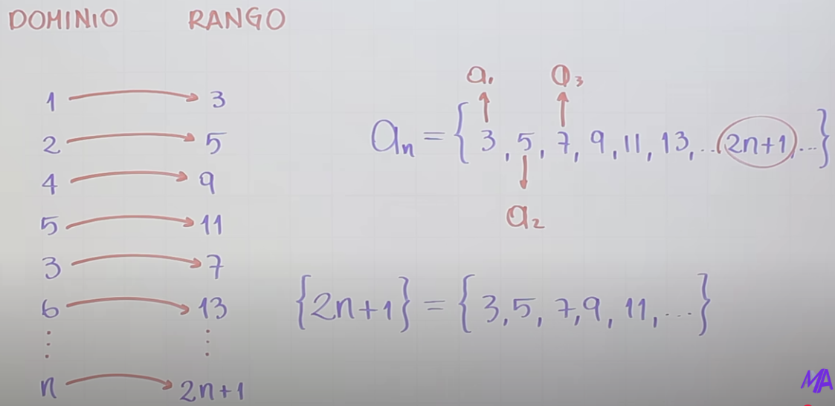
Aquí simple era escribirlo en orden

Cap 2,3 ¿Como encontrar Términos de una Sucesión ?
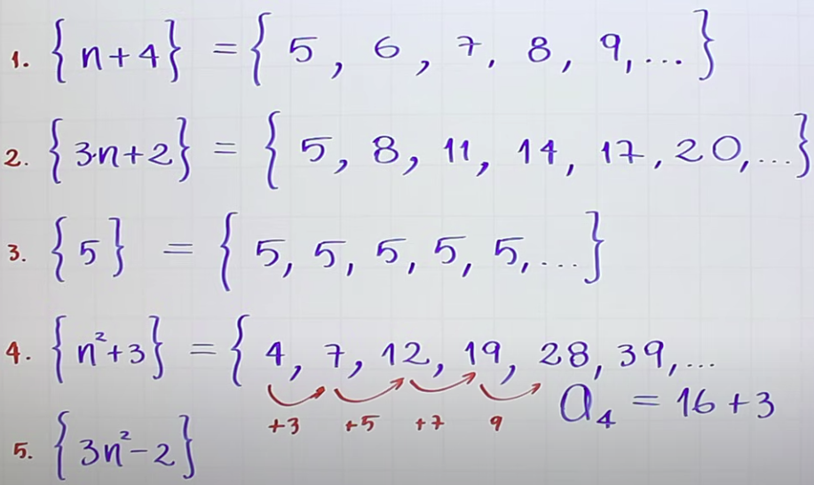 | 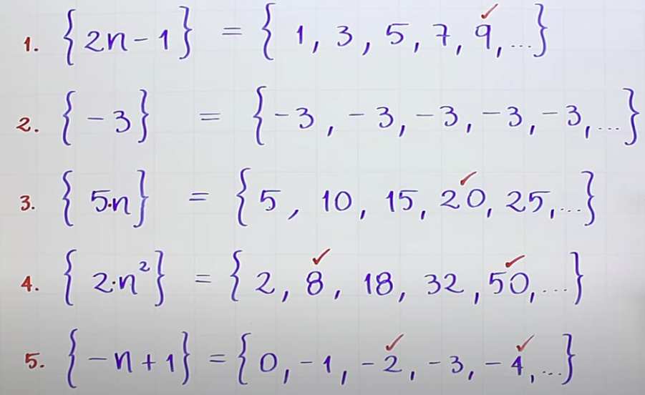
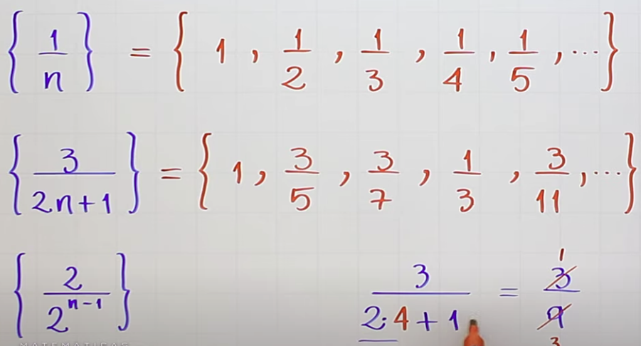 | 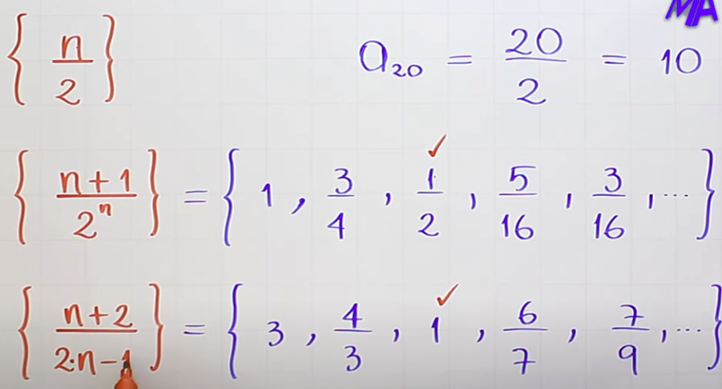

Cap 4 Como graficar una sucesión?
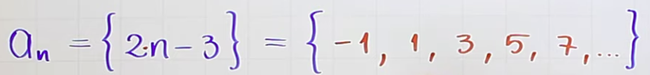  Eje x: Coloco los n dominio  Eje y: Coloco los valores codominio | 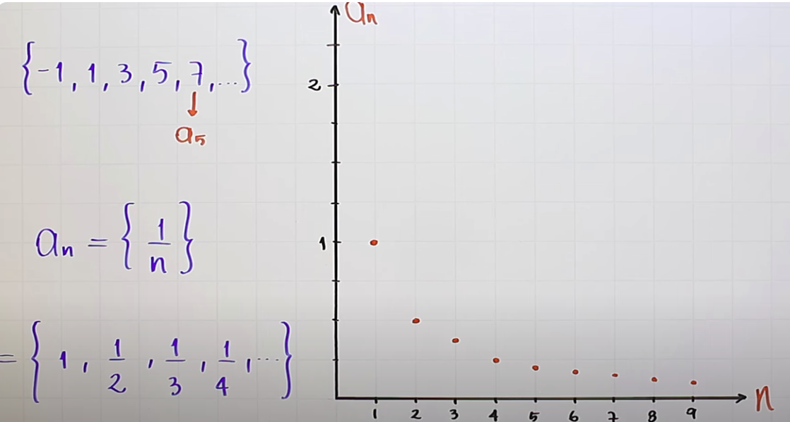
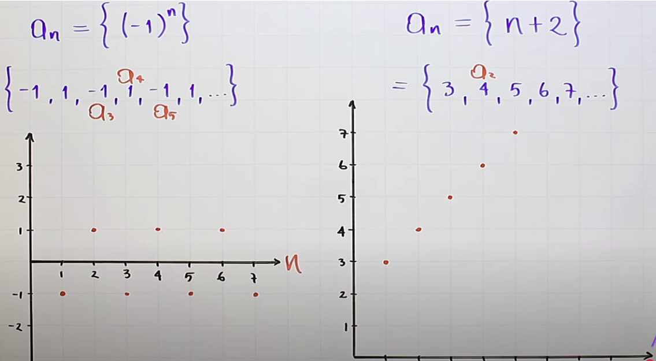

Cap 5 Termino n-esimo Sucesión lineales o tambien llamadas progresión Aritmética
Como reconozco que es una sucesión lineal o progresión aritmética(PA)?: Es una sucesión de números en la que cada término se obtiene sumando siempre la misma cantidad (razón r) al término anterior.  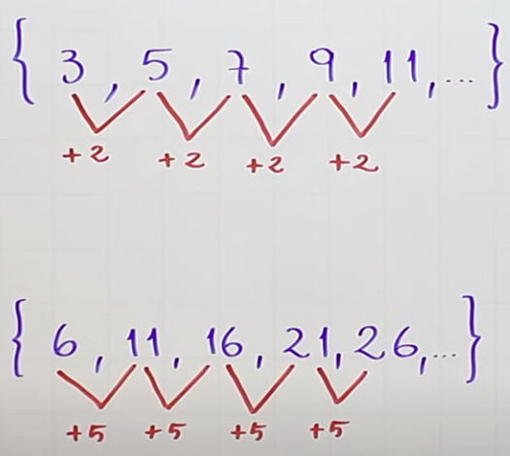  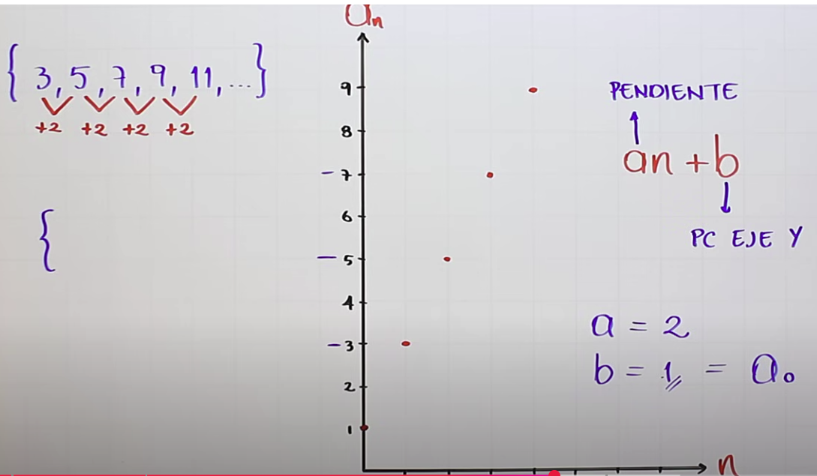  {2n+1}  a=r=+2  b= a₀ = a1-r = 3-2=1 | Como encuentro el termino n-esimo?  Notación an+b  - a​: Es la pendiente(inclinación) de la recta imaginaria que trazaría, es el valor de r  - b: Punto de corte con eje Y. es el valor de a₀=a₁-r  - a0​: término anterior al primero (término en posición 0)  - a1​: primer término de la progresión (posición 1)  - an​: término general (enésimo término en posición n)  - r: razón o diferencia común (valor constante que se suma)  - n: posición del término que se desea calcular (número de términos si se calcula la suma)
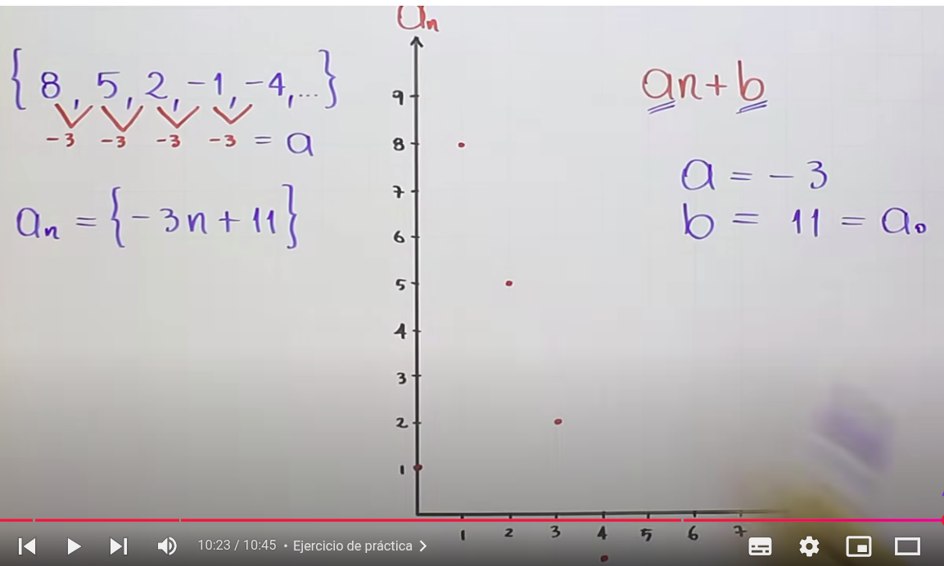 | Fórmula de la suma de los primeros n términos:

Cap 6,7 Termino n-esimo Sucesión lineales o también llamadas progresión Aritmética
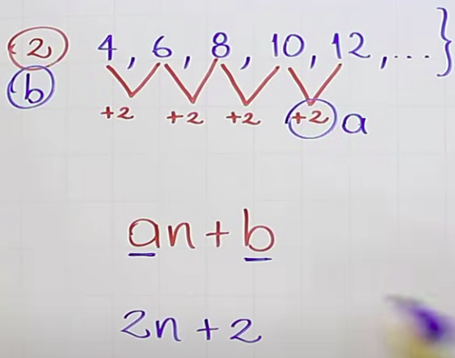 | 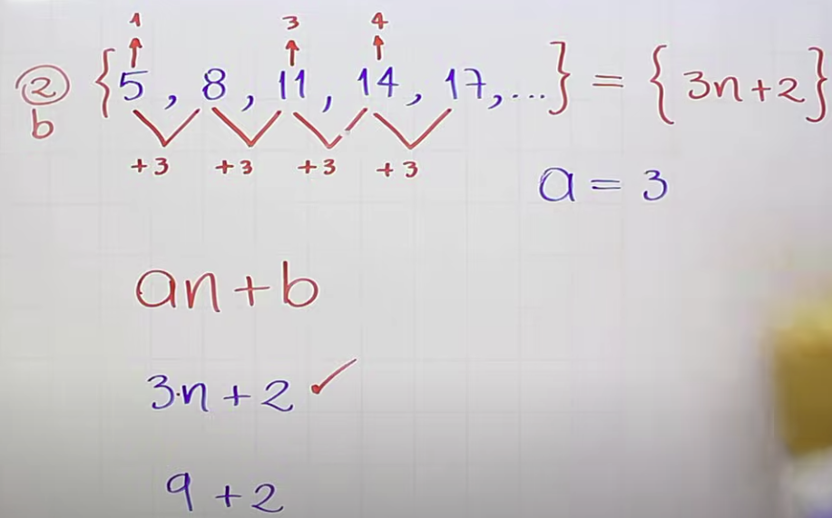
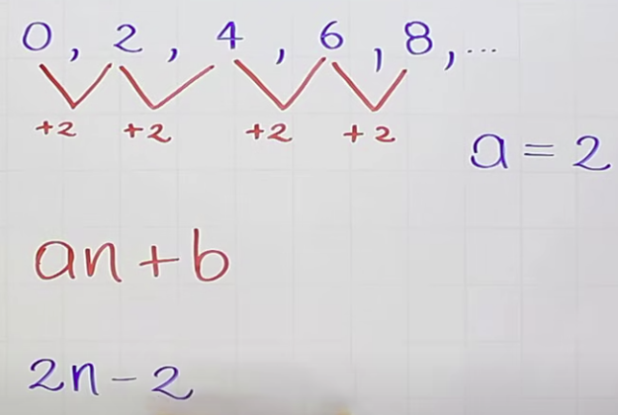 | 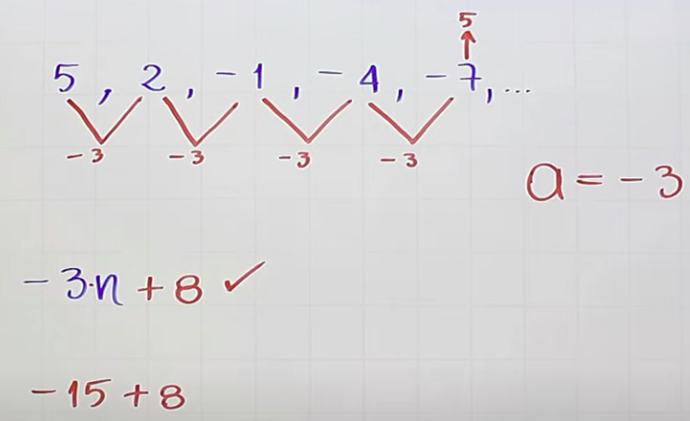
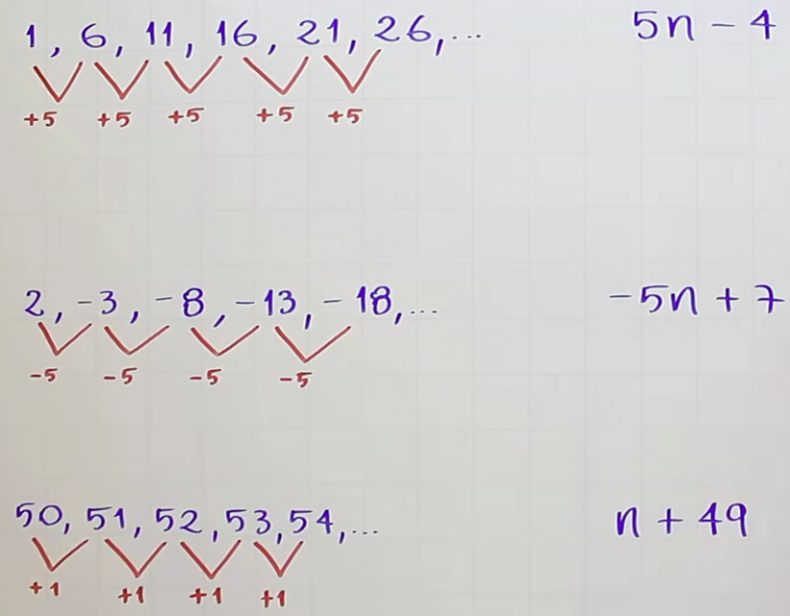 | 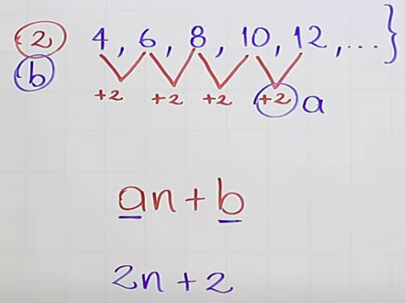
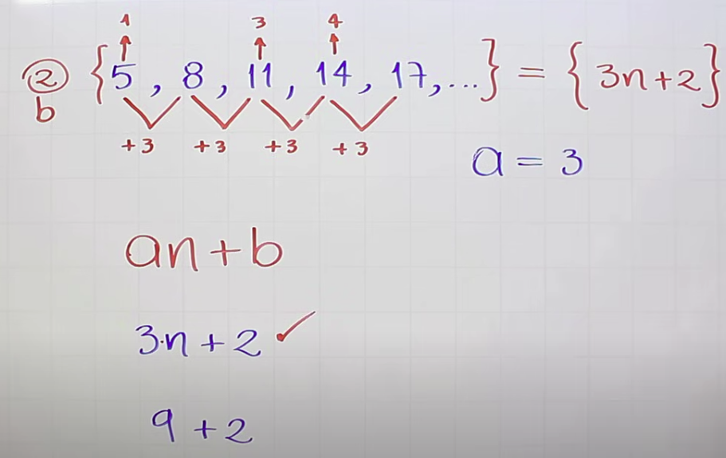 | 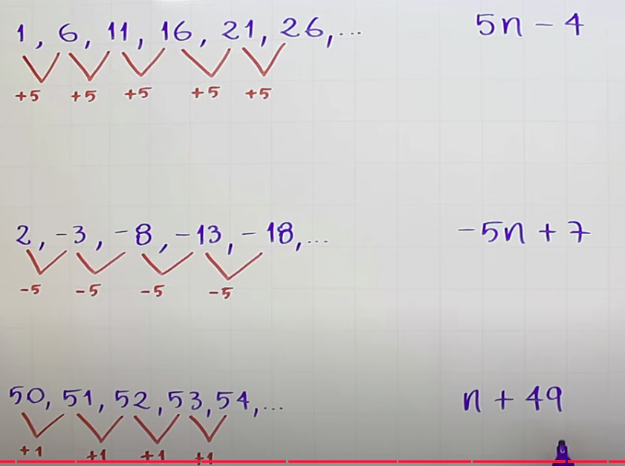

Cap 7 Termino n-esimo Sucesión Cuadrática o también llamadas progresión Cuadrática

¿Qué es una Progresión Cuadrática?: Es una sucesión de números en la que las diferencias entre términos consecutivos no son constantes, pero las segundas diferencias sí lo son.  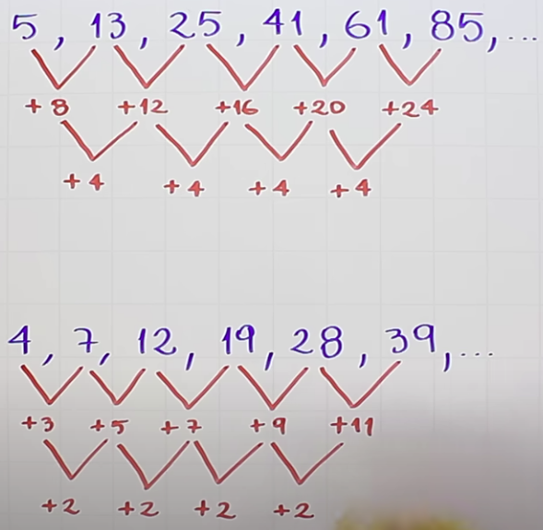 | Fórmula general de una progresión cuadrática  a_{n}​=an²+bn+c  a,b,c son constantes
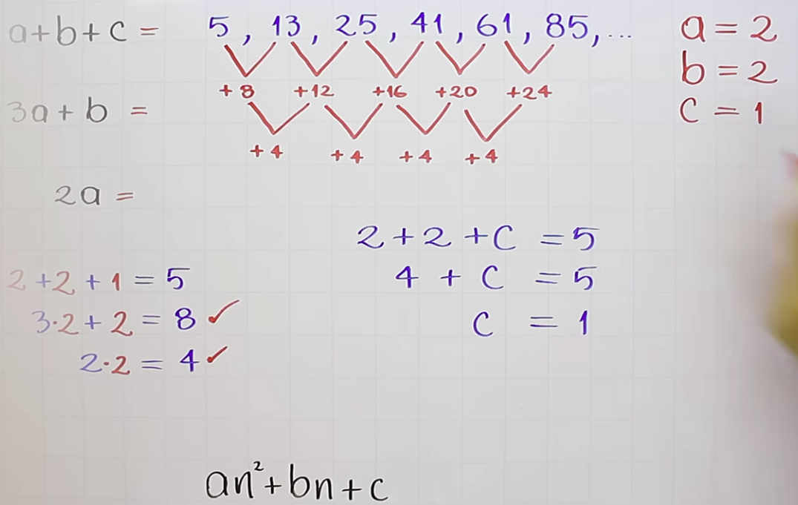  Primer método:  Aprendernos las formulas:  a+b+c=5 a₁=5  3a+b= 8 r₁ = 13-5  2a = 4 es la razón final +4  Y luego despejar para encontrar cada valor de a,b,c, y ponerlo en la formula a_{n}​=an²+bn+c  2n²+2n+1 | 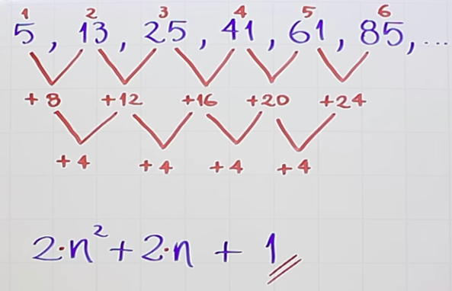
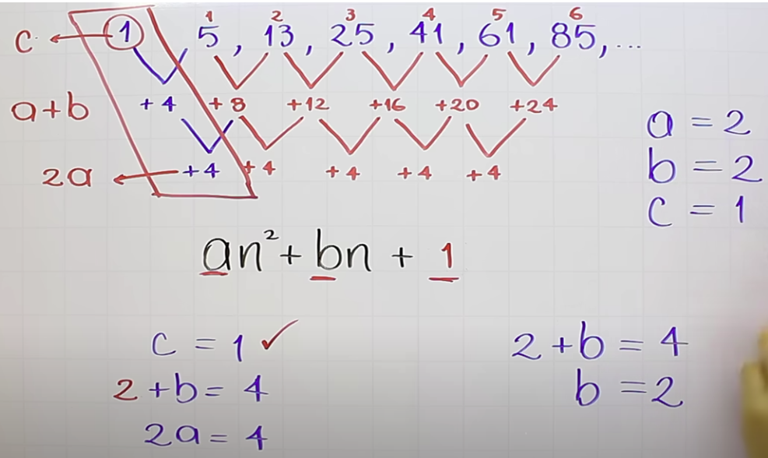  Segundo método:  Aprendernos las formulas:  c =1→ Punto de corte del gráfico con eje y  2a = 4  a+b= 4 | 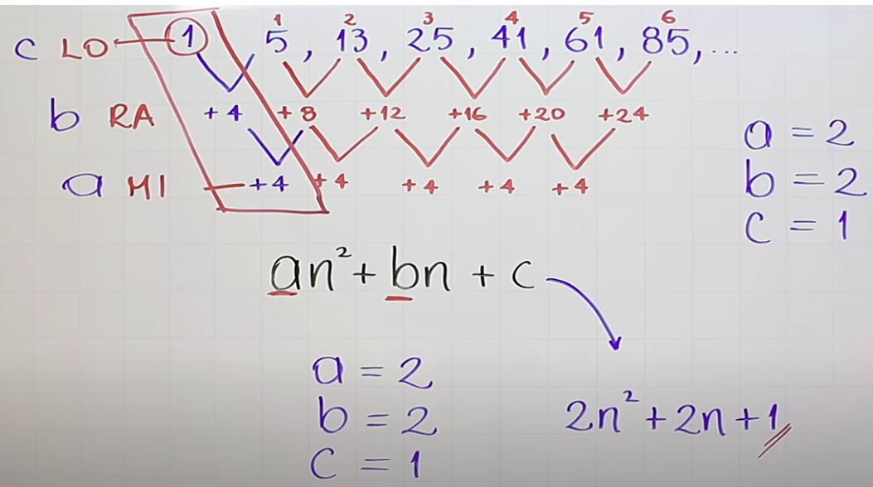  Tercer método: con Memotecnica MI RA LO  MI: la mitad  RA: Restar A  LO: Lo mismo

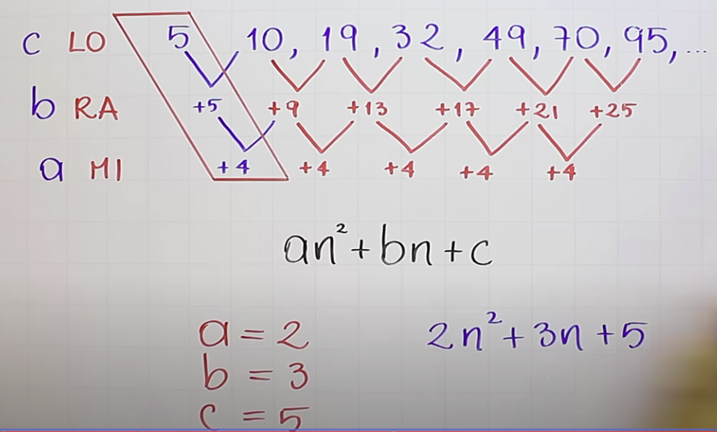  +5 = 9-(+4)  a₀=10- (+5) | 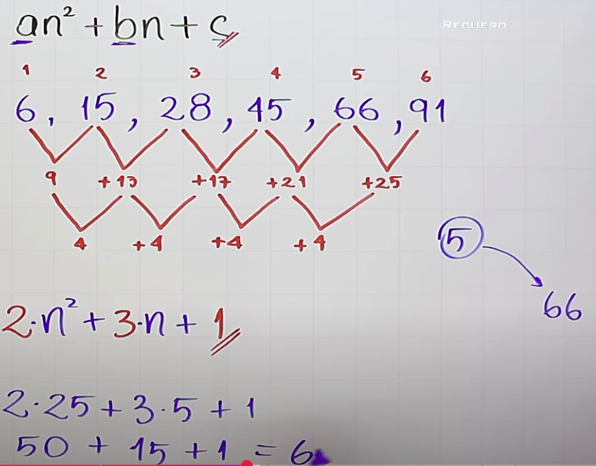
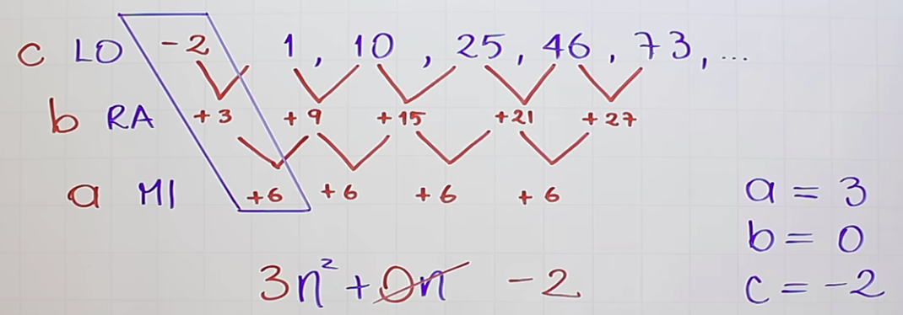 | 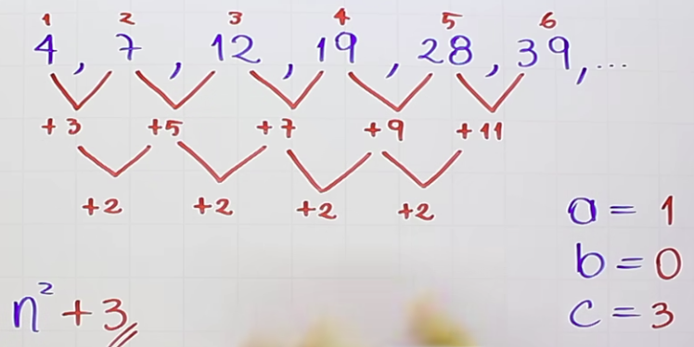

Cap 9 Termino n-esimo Sucesión fracciones o también llamadas progresión fracciones
Sucesión o progresión de fracciones: Se refiere a cualquier sucesión cuyos términos sean fracciones,  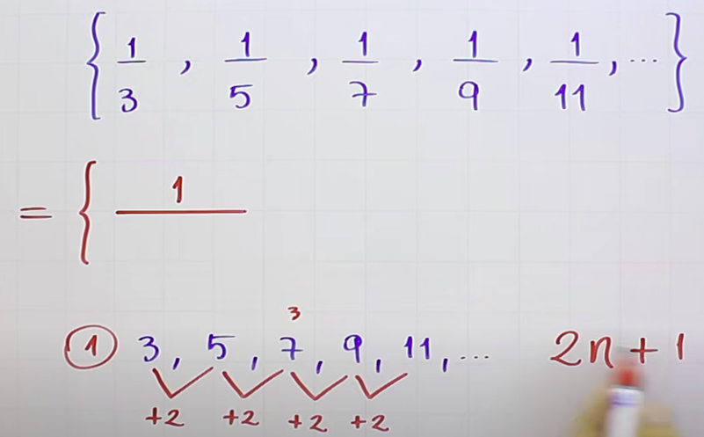 | 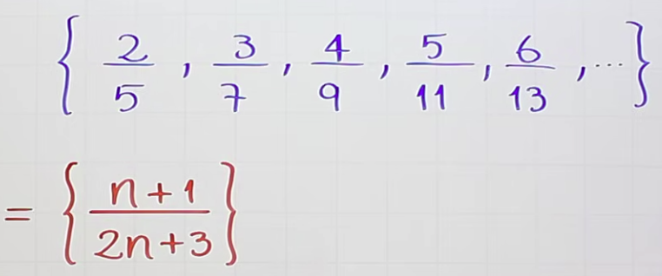
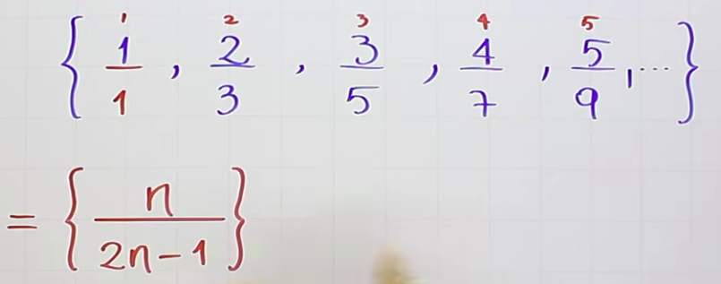 | 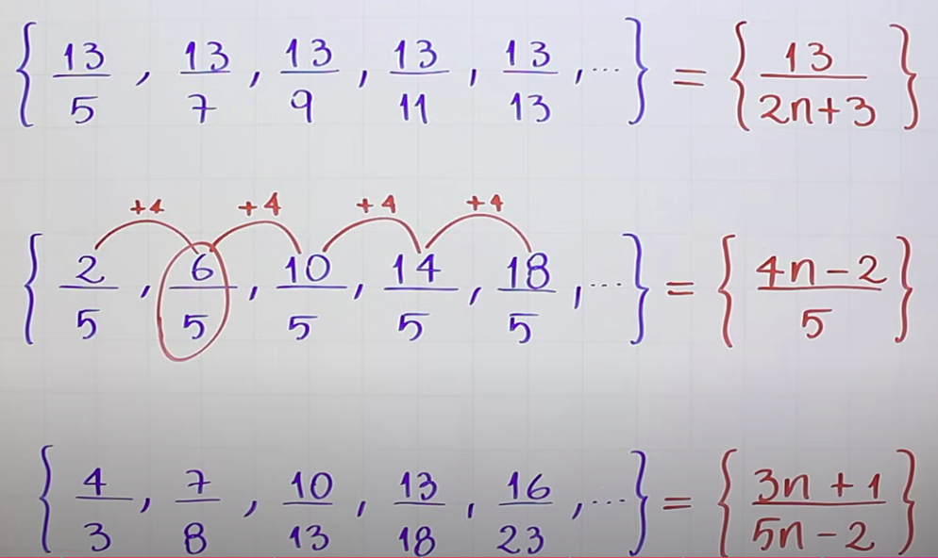

Cap 10 Termino n-esimo progresión de fracciones pero con AMPLIFICACION de fracciones
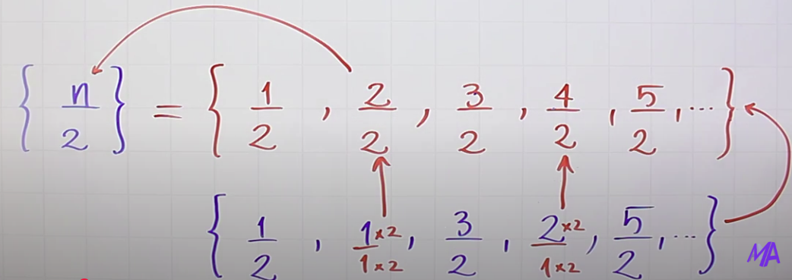  Aquí amplifique con 2: para convertir la de abajo en la de arriba | Generalmente la fracción que tiene el numero más grande es la que no hay que cambiar, por tanto la voy a tener en cuenta, para encontrar el patrón. Una vez que la elijo entonces veo como esta el patrón en el numerador y en el denominador, para amplificarla  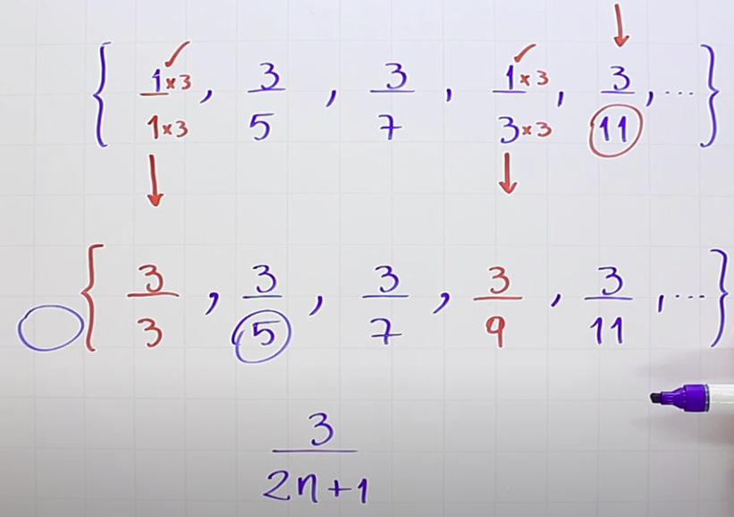
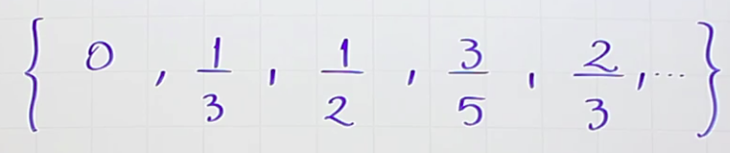  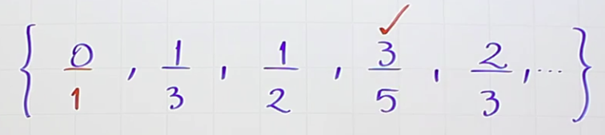  Aqui veo que al señalar el más grande, veo que: El 1er termino el denominador se puede convertir en 2  El 3er termino el denominador se puede convertir en 4  El 5to termino el denominador se puede convertir en 6. | 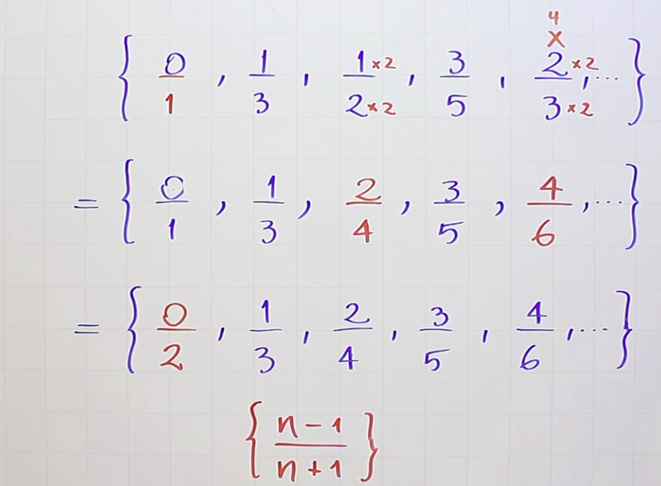
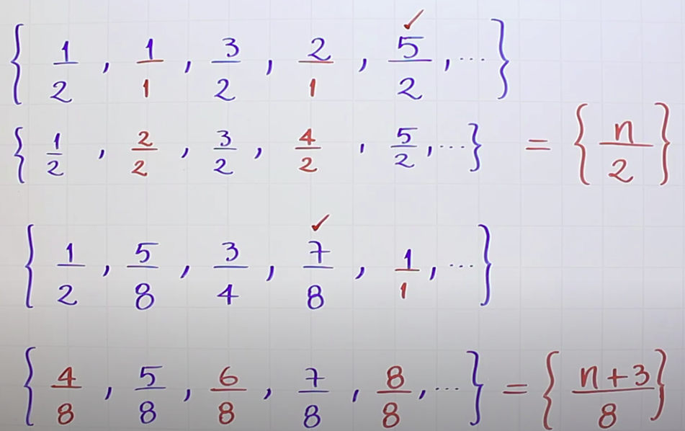 | En casi todas uso amplificación, tratando de alcanzar lo que requiero, para cada fracción uso la amplificación que me convenga para encontrar la secuencia de patrones

Cap 9 Termino n-esimo Sucesión exponenciales o también llamadas progresión geometricas
Para identificarla, hay que multiplicar:  ✅ Es una sucesión en la que cada término se obtiene multiplicando al término anterior por un mismo número llamado razón común (r)  se construye como:  a₂​=a₁​×r, a₃​=a₂​×r=a₁​×r² a_{4​}=a₁​×r³,…  - a₁​ = primer término de la progresión.  - r = razón común (constante de multiplicación).  - n = posición del término que deseas calcular.  La fórmula del término n-ésimo es:  a_{n}=a₁​×r^{n-1}  Ejemplo: 5,15,45,135  15/5=3, 45/15=3, 135/45=3  La razón común es r=3.  a₁​×r^{n-1} = 5​×3^{n-1} | Ejemplo: 5,-15,45,-135,405,,,  -15/5 = -3 45/-15=-3 -135/45=-3 405/-135=3  a₁​×r^{n-1} = 5​×(-3)^{n-1}  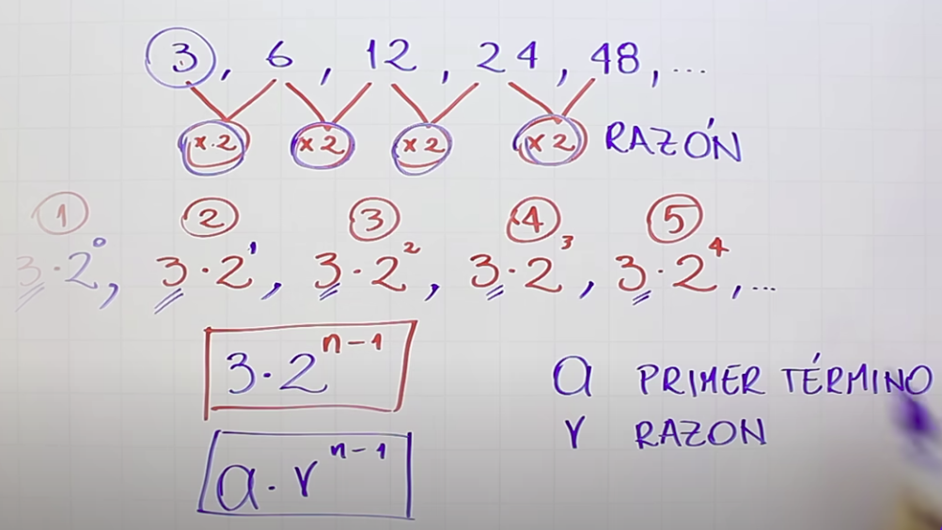
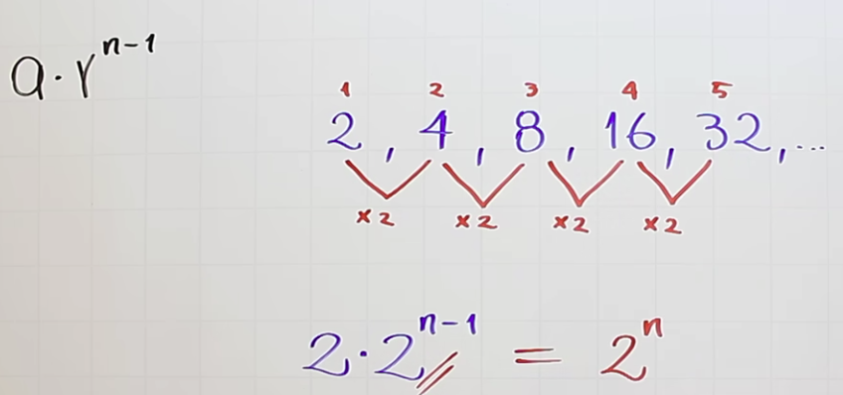 | 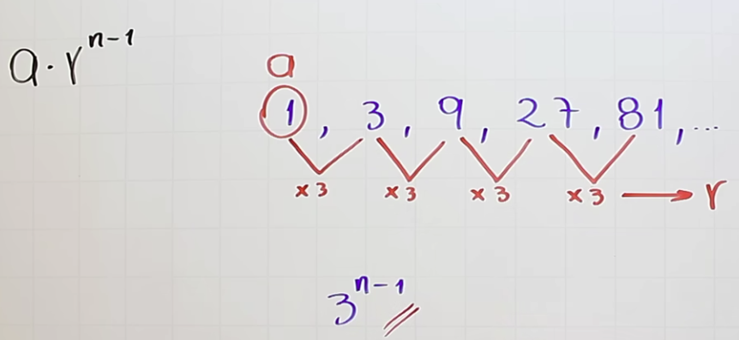
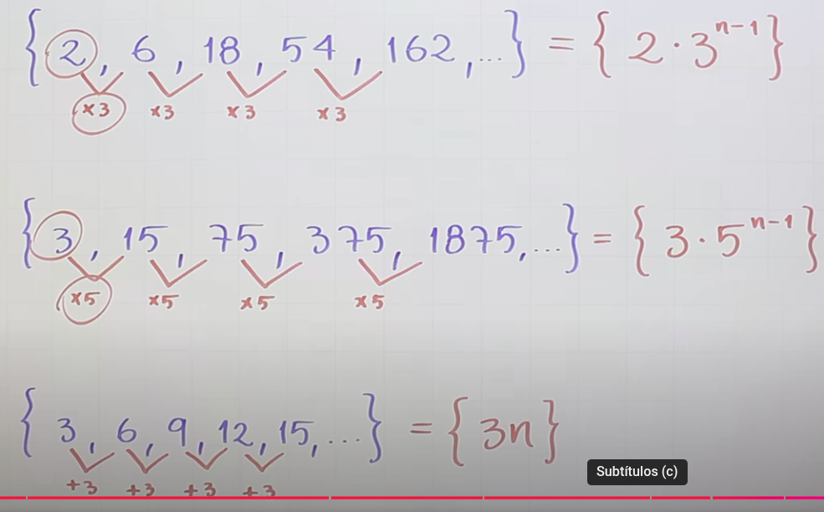

Tipo | También llamada
Sucesión aritmética | Sucesión lineal, Progresión aritmética
Sucesión geométrica | Sucesión exponencial, Progresión geométrica
Sucesión cuadrática | Progresión cuadrática, sucesión de segundo grado.
Sucesión de fracciones | Progresión de fracciones
Sucesión armónica | Progresión armónica

✅ 11️⃣ Sucesiones especiales:
- Sucesión de factoriales: 1!,2!,3!,4!,…
- Sucesión de cuadrados: 12,22,32,…
- Sucesión de cubos: 13,23,33,…
- Sucesión de números primos: 2,3,5,7,11,…
- Sucesión de números triangulares: 1,3,6,10,15,…
- Sucesiones recurrentes(Fibonacci): Cada término se define en función de términos anteriores mediante una relación de recurrencia.
- Sucesión polinómica de grado k

Tipo | También llamada | Ejemplo | Ecuación del término ana_n
Aritmética | Lineal | 2, 4, 6, 8
Geométrica | Exponencial | 3, 6, 12, 24
Cuadrática | 2º grado | 1, 4, 9, 16
Armónica | -
Fracciones | - |  | Cualquier fórmula con términos fraccionarios
Recurrente | - | Fibonacci
Alternada | - | 1, -1, 1, -1
Factorial | - | 1, 2, 6, 24
Cuadrados | - | 1, 4, 9
Cubos | - | 1, 8, 27
Primos | - | 2, 3, 5, 7, 11 | No existe fórmula cerrada general; se listan sucesivos

Sucesión literal
https://www.youtube.com/watch?v=1BSs-YbP24A
https://www.youtube.com/watch?v=jap8RTJKPYY

Conteo de figuras
https://www.youtube.com/watch?v=exBk_KHFFh0&list=PLcmF8NK27xVjnE5Tb8IlPkWmr8Abz861J&index=2
conteo de triangulo
https://www.youtube.com/watch?v=_04Zb0jF_fY

